Opis przedmioty zamówienia

Nazwa zadania:
- Określenie nośności użytkowej obiektu mostowego w ciągu DP 1434 S w km 8+585
w miejscowości Żabnica, Gmina Węgierka – Górka
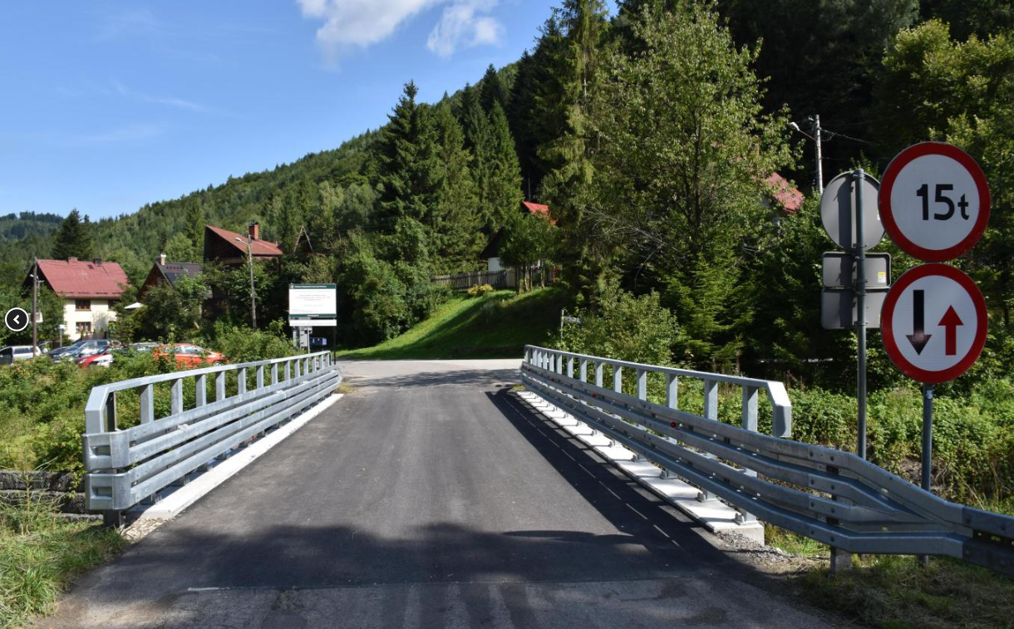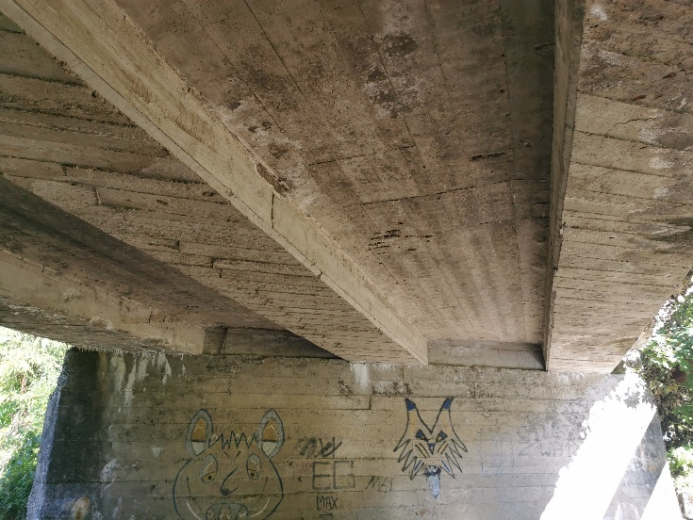
- Określenie nośności użytkowej obiektu mostowego w ciągu DP 1434 S w km 7+685
w miejscowości Żabnica, Gmina Węgierka - Górka

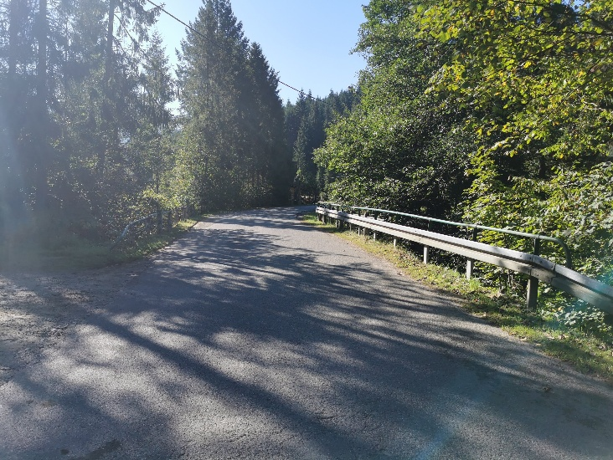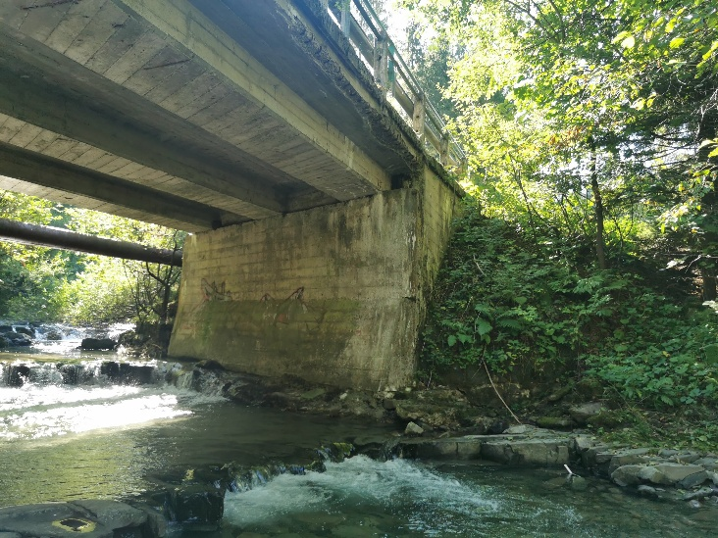

Podstawa prawna:
Opracowanie należy wykonać w oparciu o obowiązujące przepisy i normy w tym m. in.:
[1] Rozporządzenie Ministra Transportu i Gospodarki Morskiej z dnia 30 maja 2000r, w sprawie warunków technicznych jakim powinny odpowiadać drogowe obiekty inżynierskie i ich sytuowanie. (Dz. U. nr 63 z dnia 3 sierpnia 2000; z późn. zmianami);
[2] Rozporządzenie Ministra Transportu i Gospodarki Morskiej z dnia 2 marca 1999r. w sprawie warunków technicznych, jakim powinny odpowiadać drogi publiczne i ich usytuowanie (Dz. U. Nr 43 poz. 430; z późn. zmianami);
[3] Rozporządzenie Ministra Infrastruktury z dnia 31 grudnia 2002 r. w sprawie warunków technicznych pojazdów oraz zakresu ich niezbędnego wyposażenia (tekst ujednolicony Dz.U.2015 poz. 305).
[4] PN-85/S-10030 Obiekty mostowe. Obciążenia.
[5] PN-66/B-02015. Mosty, wiadukty i przepusty. Obciążenia i oddziaływania.
[6] PN-91/S-10042 Obiekty mostowe. Mosty betonowe, żelbetowe i z betonu sprężonego. Projektowanie.
[7] PN-58/B-03261 Betonowe i żelbetowe konstrukcje mostowe. Obliczenia statyczne i projektowanie.
[8] PN-B-03264:2002. Konstrukcje betonowe, żelbetowe i sprężone. Obliczenia statyczne i projektowanie.
[9] Instrukcja do określania nośności użytkowej drogowych obiektów mostowych. Załącznik do Zarządzenia Nr 17 Generalnego Dyrektora Dróg Krajowych i Autostrad z dnia 1.06.2004 r.
[10] Instrukcje przeprowadzania przeglądów drogowych obiektów inżynierskich. Załącznik do zarządzenia nr 14 Generalnego Dyrektora Dróg Krajowych i Autostrad z dnia 7.07.2005 r.

Cel i zakres opracowania
Celem opracowania jest ocena aktualnej nośności obiektu z uwzględnieniem jego stanu technicznego oraz sformułowanie wniosków dotyczących możliwości jego dalszego użytkowania.
Opracowanie swoim zakresem powinno zawierać:
- inwentaryzację geometryczną obiektu (sprawdzenie geometrii podstawowych elementów),
- inwentaryzację fotograficzną,
- analizę nośności obiektu,
- wnioski końcowe – ewentualne zalecenia wprowadzenie ograniczenia tonażowego.

